**Схема видеонаблюдения на водозаборе**

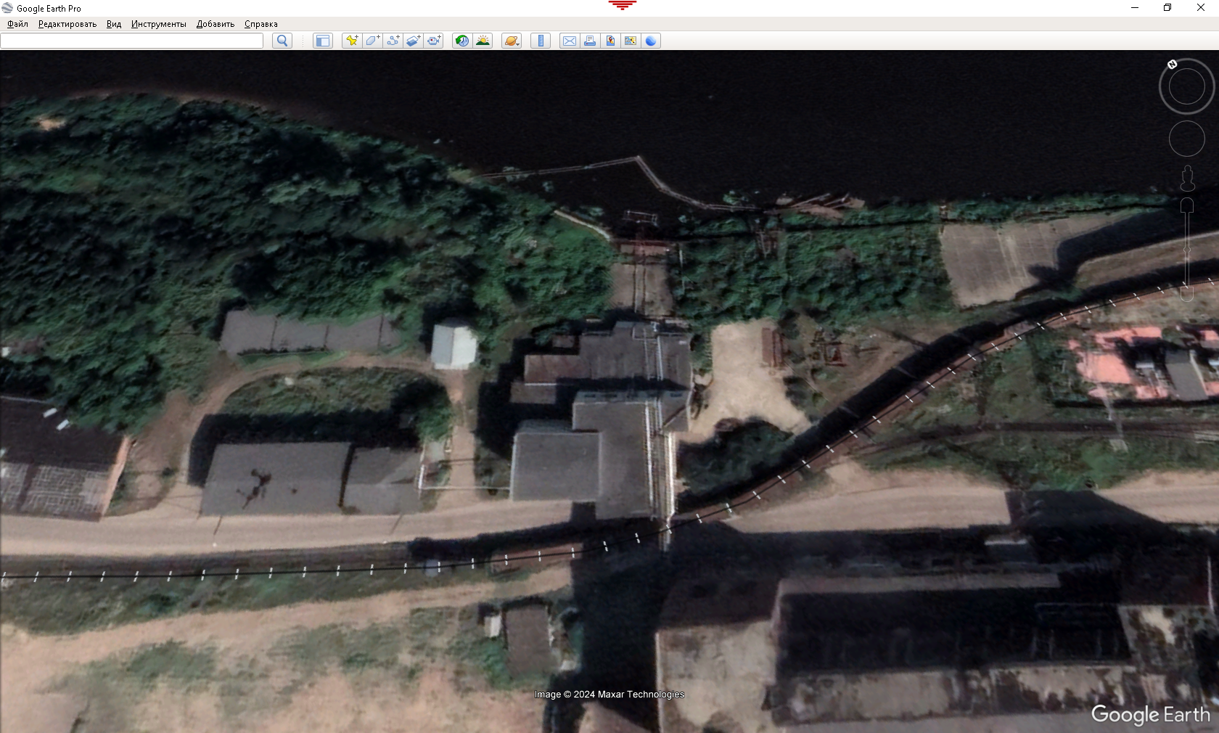

- место установки шкафа телекоммуникационного

- место установки информационной стойки